2018年深圳技能大赛—“好技师”
创意烘焙（西点）职业技能竞赛

技
术
文
件

2018年8月
本技术文件以深圳市西式面点师职业技能鉴定三级（高级）标准为基础，根据我市烘焙行业发展状况,结合烘焙企业技能人才培养需求，适当增加新知识、新技术、新设备、新技能的相关内容，突出创意为主导思路，通过竞赛展示技能，推广技能，加深对相关项目技术技能发展趋势的了解与认识。
一、竞赛方式
本次竞赛为个人赛，设职业组和业余组，分初赛和决赛进行。
（一）初赛
1.职业组：初赛以现场操作方式进行，要求选手以“秋”为主题设计制作蛋糕，时间为180分钟。
竞赛项目 | 要求 | 备注/说明
2个  整形  蛋糕 | 1.选手必须制作两个相同形状和内容自定的整形蛋糕，  2.两个蛋糕外表都必须有覆盖层，配方及技术自由选择。  3.一个完整的整形蛋糕用于展示，一个切开给评审品尝。  4.禁止带入除蛋糕胚外的任何半成品。  5.蛋糕形状自定义、模具自备。 | 用于呈现和展示用的盘子、底托、铭牌自备，但不得有选手的姓名信息。
重量 | 800-1000G之间 | 不够或超重扣分
口味 | 口味不限但两个蛋糕必须口味相同、样式相同 | 装饰品必须使用可食用的食材，装饰用料必须现场制作（水果、果胶、防潮糖粉除外）。
2.业余组：
（1）业余组初赛不进行现场操作，采用网络展示、大众投票、专家评分相结合的形式进行，要求参赛选手以“秋”为主题进行设计制作一个整形蛋糕，重量在800-1000G之间，口味和形状不限，完成后将作品进行拍照（见附件3），与作品说明表（见附件4）、《参赛承诺书》（见附件5）一同发送至组委会指定邮箱szzx_skill@163.com。组委会对作品进行统一编号，审核通过后，将作品照片、文字说明等上传至指定网络平台接受社会公众投票。竞赛成绩满分为100分，其中大众投票占60%，专家评分占40%，最终按综合成绩取前20名选手进入决赛。
（2）参赛选手需签署《参赛承诺书》（见附件5），承诺作品为自己设计且独立完成。
（3）提供的作品照片必须为原图（不得进行修饰和美化）。
（二）决赛
1.职业组：决赛以现场操作方式进行。选手以“美丽深圳”为主题设计制作蛋糕和模具手工巧克力，时间为240分钟。
注：作品需具有创意且蕴含深圳元素，能彰显深圳魅力，代表深圳形象（参赛选手根据自己对深圳这座城市的理解，发挥创意进行创作，可以是一个故事或是一个最能代表深圳形象的作品）。
竞赛项目 | 要求 | 备注/说明
项目一  2个整形  蛋糕 | 1.选手必须制作两个相同形状和内容自定的整形蛋糕，  2.两个蛋糕外表都必须有覆盖层，配方及技术自由选择。  3.蛋糕必须有分明的层次，包括夹心，慕斯，饼底  4. 一个完整的整形蛋糕用于展示，一个切开给评审品尝。  5禁止带入除蛋糕胚外的任何半成品。  6.形状自定义、模具自备。 | 用于呈现和展示用的盘子、底托、铭牌自备，但不得有选手的姓名信息。
重量 | 800-1000G之间 | 不够或超重扣分
口味 | 口味不限，但两个蛋糕必须口味相同、样式相同 | 装饰品必须使用可食用的食材，装饰用料必须现场制作（水果、果胶、防潮糖粉除外）。
项目二  12件模具手工巧克力 | 1.用调温巧克力注模，里面需包含两层质地对比明显的内馅，并严密封口。  2.巧克力壳是纯的调温巧克力，不掺杂任何其他脂肪或油。  3.8件用于展示，4件裁判品尝 | 用于呈现和展示用的盘子、底托、铭牌自备，但不得有选手的姓名信息。
重量 | 每件巧克力（包含装饰）的重量在10—15克之间 | 超重或不够重量扣分
装饰 | 可以使用焦糖、水果、果脯，坚果、巧克力和彩色可可脂。 | 作品必须呼应主题。
口味 | 口味不限，但12件巧克力必须口味相同，样式相同。
2.业余组决赛以现场操作方式进行。选手以“美丽深圳”为主题设计制作蛋糕，时间为180分钟。
竞赛项目 | 要求 | 备注/说明
2个整形  蛋糕 | 1个完整的整形蛋糕  1个切开8份给评审品尝  禁止带入除蛋糕胚外的任何半成品  形状自己定义、模具自备 | 用于呈现和展示用的盘子、底托、铭牌自备，但不得有选手的姓名信息。
重量 | 800-1000G之间 | 不够或超重扣分
口味 | 不限但两个蛋糕必须口味相同、样式相同 | 装饰品必须使用可食用的食材，装饰用料必须现场制作（水果、果胶、防潮糖粉除外）。
二、制作要求
（一）作品不可使用任何非食用硬质材料支撑或其他加固或装饰材料，包括糖球馅料（糖花粘土）、胶质材料或胶枪和上光油。
（二）裁判组有权对作品进行打孔检查，如发现包含违禁成分的作品则取消竞赛成绩。
（三）如作品需要使用底座，底座需自带，底座不限制。
（四）涉及装饰的作品必须使用可食用材料进行装饰。
三、评分标准
（一）基本要求
1.作品装饰技巧及难度；
2.造型及整体印象表现；
3.正确的基本制作工艺，并达到现代西点制作水平；
4.外观优美，主题突出有创意。作品设计、主题、重量必须符合制作要求。
（二）评分标准
评分将以100分制为满分的形式进行评审。
1.创意和装饰技巧占30分。作品主题鲜明，构思新颖，创意有深度，整体搭配和谐。
2.味道和口感占20分。味型搭配良好，味道层次感强。
3.造型和整体印象占20分。颜色搭配，造型构思完整、体现出工艺精巧及难度。
4.作品重量占5分。整形蛋糕和模具巧克力的重量须符合规定要求。
5.时间占15分。整体制作时间的把控和合理安排。
6.食品安全及卫生占15分。制作过程的食品安全意识、制作过程及完成后的卫生状况。
四、竞赛设备、工具
（一）组委会提供以下设备、工具：
工作台、雪柜、电烤箱、烤盘、锅、卡士炉、电子称、喷砂机（共用）、擀面杖、不锈钢盆（大中小各1个）
（二）除以上设备、工具外，其余需要用到的工具请选手自备。
五、赛场规则
（一）选手须知
1.参赛选手必须持本人身份证和参赛证参加比赛。
2.参赛选手必须着装整齐，佩戴口罩、工帽。
3.参赛选手必须提前15分钟检录进入赛场，并按照抽签的工位号参加比赛，迟到15分钟者不得参加比赛。
4.本次竞赛中需使用的所有原材料全部由选手自备。
5.所有原料必须符合国家食品安全法规定，不得使用国家规定禁止使用的原料和各种合成色素、添加剂等，违者取消参赛资格。
6.参赛的一切餐具器皿不得带有参赛者的名字和标识，违者取消参赛资格。
7.用于呈现和展示用的器皿由赛场工作人员进行称重记录。
8.参赛选手的陪同人员一律不得进入赛场，可在指定区域进行观摩。
9.参赛选手在赛场上应自觉遵守竞赛规则，保持现场安静，竞赛过程中选手相互间不允许任何形式的交谈，不得大声喧哗吵闹，否则将给予警告直至取消竞赛资格。
10.参赛选手在竞赛过程中如有问题应举手示意，由现场工作人员处理。
11.参赛选手在竞赛操作完成后，应举手示意，由现场工作人员记录。选手在离场时须清理完台面方能离开。
（二）赛场规则
1.各类赛务人员必须统一佩戴由大赛组委会签发的相关证件，着装整齐。
2.各赛场除现场裁判、安全巡视和赛场配备的工作人员外，其他人员未经允许不得进入赛场。
3.新闻媒体等进入赛场必须经过组委会允许，并且听从现场工作人员的安排和管理，不得影响比赛进行。
4.参赛选手的指导老师以及随行人员一律不得进入赛场，可在指定区域进行观摩。
5.参赛选手在竞赛期间未经组委会批准不得接受其他单位和个人进行的与竞赛内容相关的采访。
6.参赛选手不得将竞赛的相关情况资料私自公布。
（三）竞赛安全要求
实际操作竞赛过程中涉及使用高温、高热的设备工具，参赛选手应严格按照设备使用说明进行规范操作，违规操作导致选手个人受伤的，责任由选手个人承担；造成设备损坏的，参赛选手需照价赔偿。
附件1

“好技师”创意烘焙（西点）职业技能竞赛
选手个人报名表
（报名系统打印样板）
姓 名 |  | 性别 |  |  | 出生年月
身份证号码
工作单位 |  |  |  |  | 固定电话
本人联系地址 |  |  |  |  | 移动电话
户口所在地 | □本市 □市外省内  □省外 |  |  |  | 竞赛工种  工作年限
文化  程度 | □ 小学 □ 初中 □ 高中 □ 中专  □ 职高 □ 中技 □ 高技 □ 大专  □ 本科 □研究生
竞赛工种（项目）
竞赛工种现有等级 | □ 无等级 □ 初级工 □ 中级工 □ 高级工 □ 技师 □高级技师
集体报名组织单位
单位意见（盖章）
工作简历：
身  份  证  复  印  件  粘  贴  处 |  |  |  | 2寸免冠黑白证件照  此处贴一张，其余照片用袋子装好订在报名表后面。

填表说明：1.竞赛工种工作年限、竞赛工种现有职业资格由烘焙行业从业人员填写，其他人员免填。
附件2

上传照片样版
（仅供参考拍照角度）
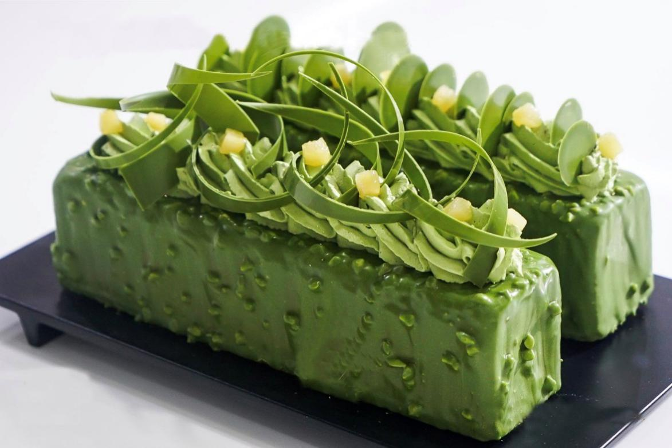

图1（整体造形照）
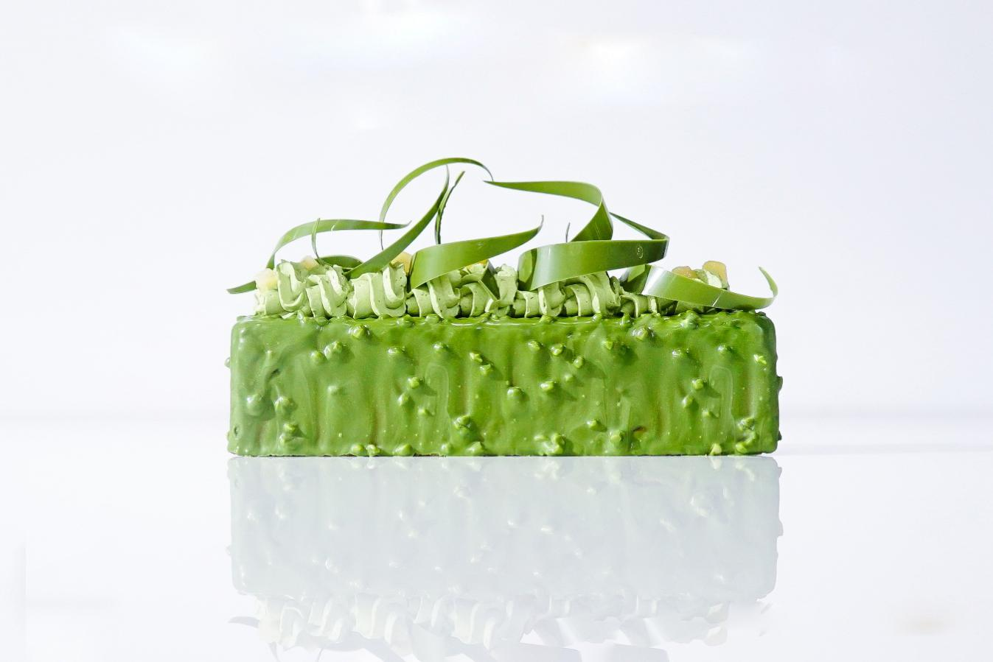
图2（侧面照）
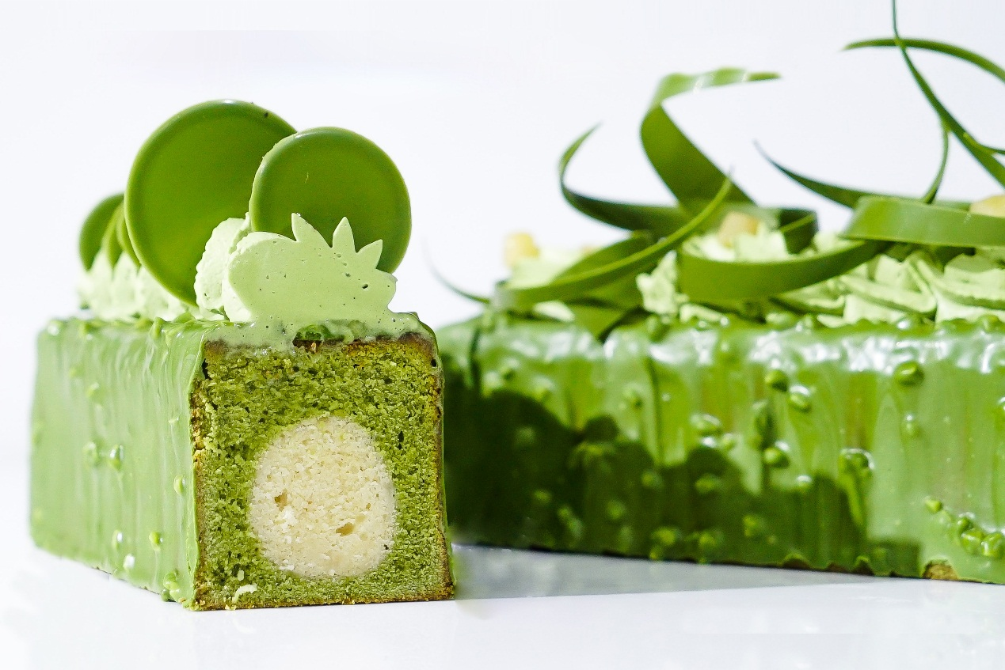
图3（切面照）

附件3

“好技师”创意烘焙职业技能竞赛
业余组作品说明表

参赛者姓名：
作品名称：
创意思路（简明扼要的进行描述，不少于50字）：

作品配方：

制作工艺：

附件4

参赛承诺书

本人承诺参加《2018年深圳技能大赛——“好技师”创意烘焙职业技能竞赛》投送的作品，均为自己设计制作且独立完成，如有不实，所有后果由本人承担。

承诺人：
年 月 日

